LANGKAH-LANGKAH KONFIGURASI
- Konfigurasi Bridge (Penggabungan Port)
Bridge>klik new>kasih nama bebas kalo ga juga gapapa>klik ok
Menu ports>klik new>masukin ether 4&5 di interface>masukin bridge yang tadi dibuat
- Gabungin port 4 dan 5, buat interface Bridge baru (misalnya diberi nama bridge1).
- Masuk ke menu Bridge Ports, lalu tambahkan interface ether4 dan ether5 ke dalam bridge1 tersebut.
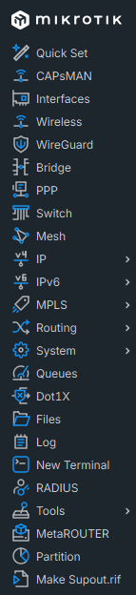

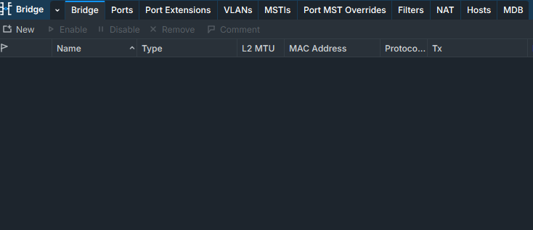

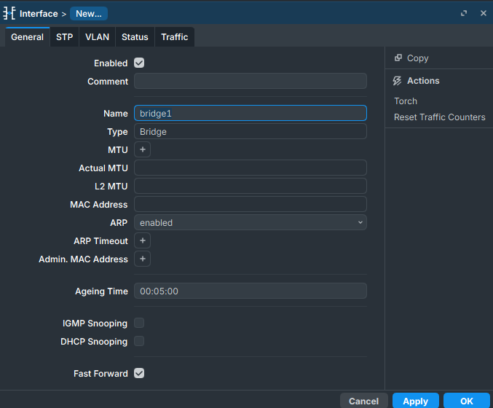
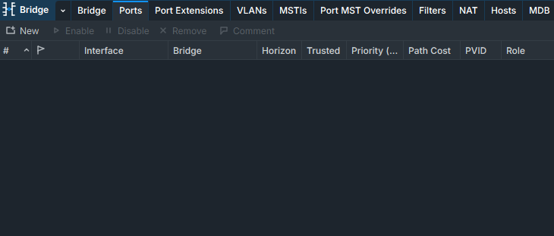

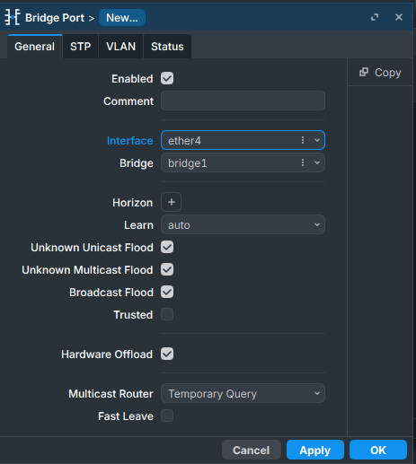

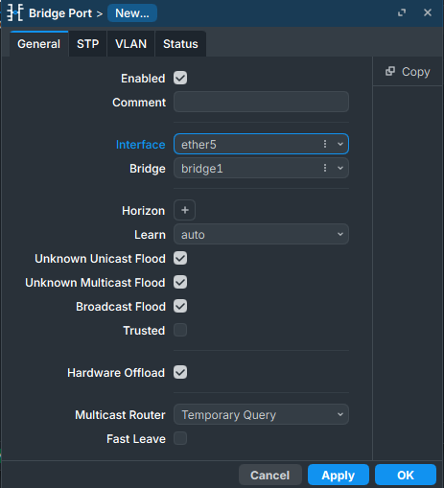

- Konfigurasi Internet (DHCP Client )
Ip>dhcp client> masukin ether 1 di interface(karena itu yang terhubung ke isp)
- Tambahkan DHCP Client pada interface yang mengarah ke sumber internet (menggunakan ether1) agar router mendapatkan IP address secara otomatis.
- Jika statusnya bound artinya sudah berhasil dapat internet
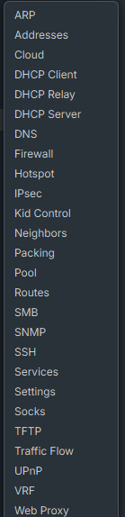

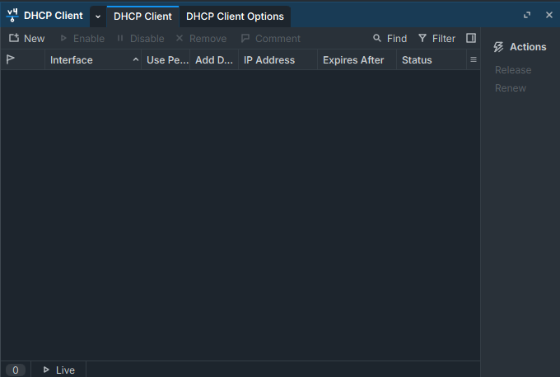

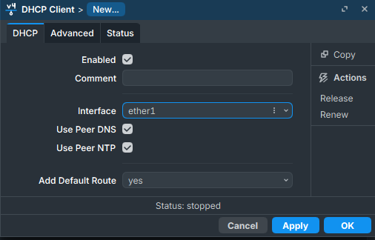
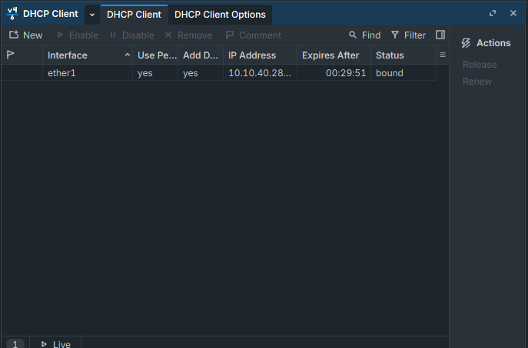
- Konfigurasi IP Address (Addressing)
Ip>address>klik new>tambahkan ip sesuai yang ditentukan dan sesuaikan ether nya
Berikan IP Address pada masing-masing interface sesuai ketentuan topologi:
- Tambahkan IP 10.10.10.1/28 pada ether2 yang berfungsi sebagai jalur penghubung menuju Router 2.
- Tambahkan IP 192.168.1.1/26 pada ether3 untuk jaringan klien pertama.
- Tambahkan IP 192.168.1.65/28 pada interface bridge1 untuk jaringan klien di port 4 dan 5.

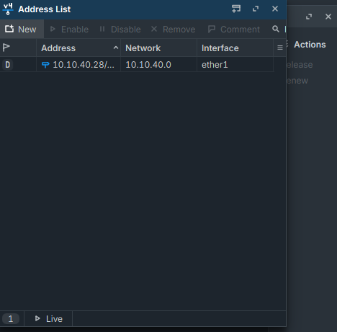
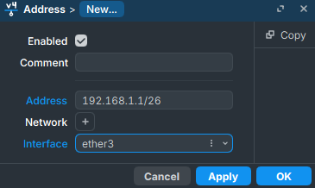
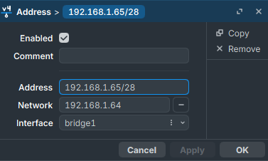
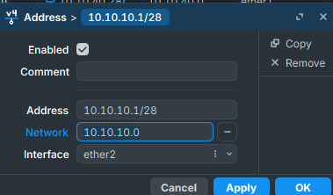

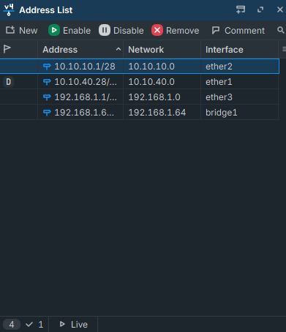

- Cek pengaturan DNS, pastikan opsi "Allow Remote Requests" sudah dicentang agar router bisa menjadi DNS server bagi klien.
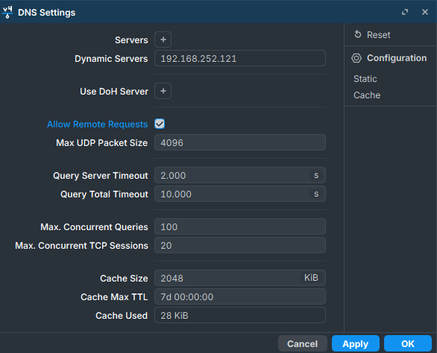
ip>dns>ceklis allow remote request

- Memberikan Akses Internet ke Klien (Firewall NAT)
Ip>firewall>nat>klik new>atur dengan penjelasan yang dibawah>ok
- Agar PC klien bisa mengakses internet, buat aturan di menu Firewall > NAT.
- Gunakan chain srcnat, atur Out. Interface ke arah internet (yaitu ether1), dan set Action menjadi masquerade.

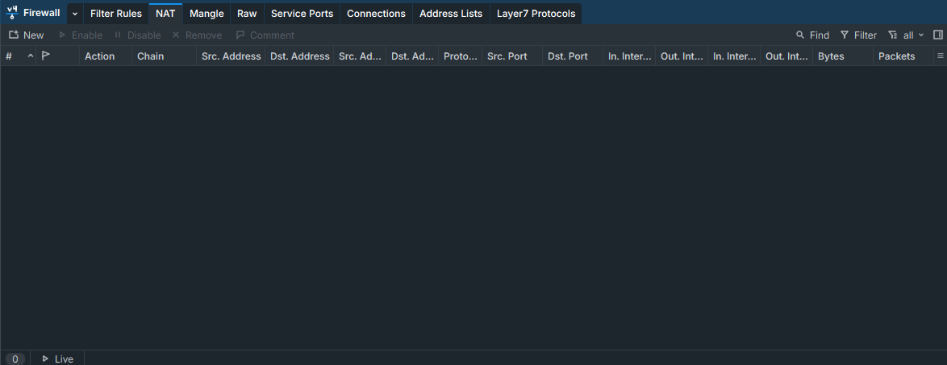

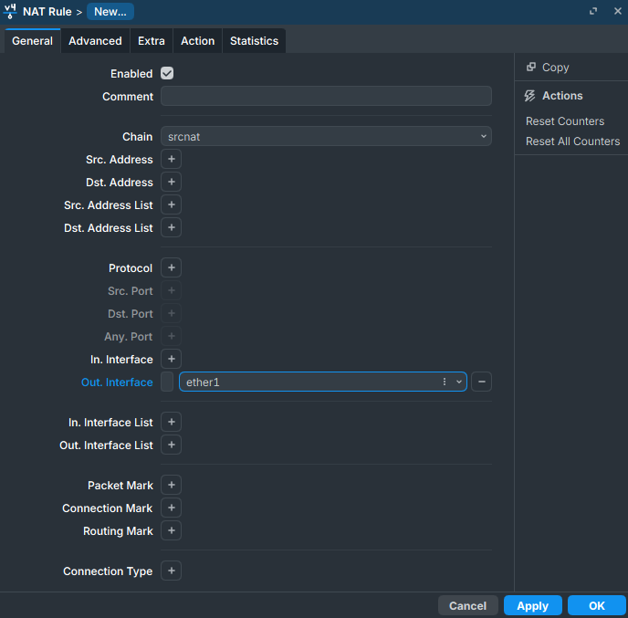.

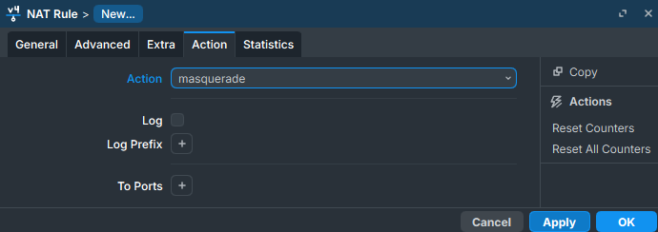
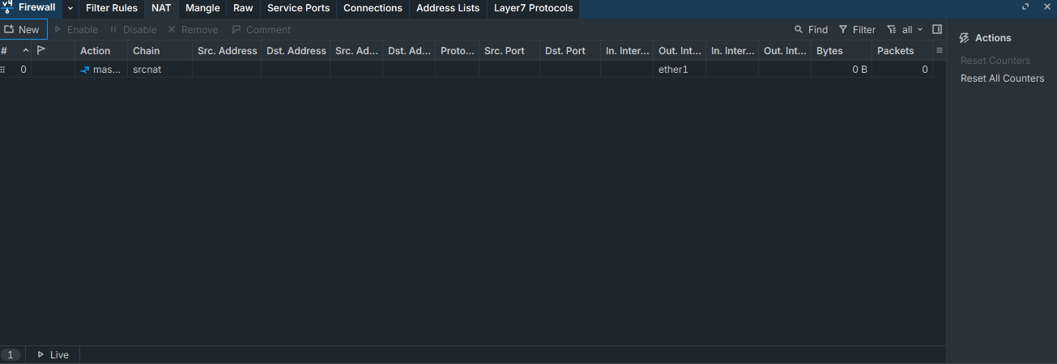

- Konfigurasi DHCP Server (pemberian IP ke PC)
Ip>dhcp server>klik dhcp setup>pilih ether yang pengen dapatkan ip secara otomatis
- Gunakan fitur DHCP Setup untuk membagikan IP secara otomatis ke perangkat klien.
- Jalankan DHCP Setup pada interface ether3 dan juga pada interface bridge1.
- Kalo udah semua jangan lupa di cek dapet atau ga ip nya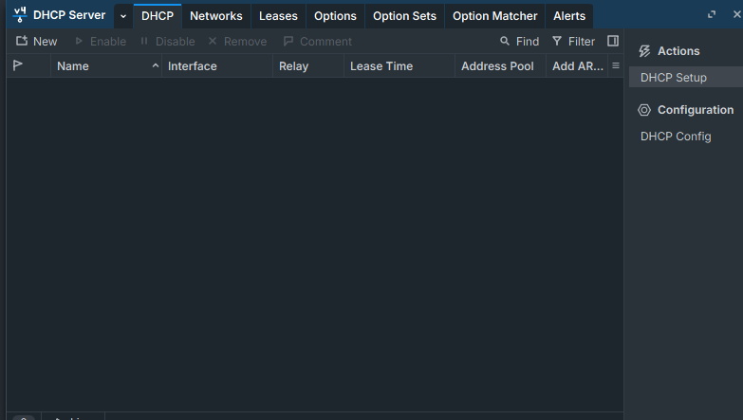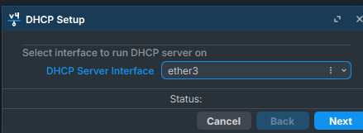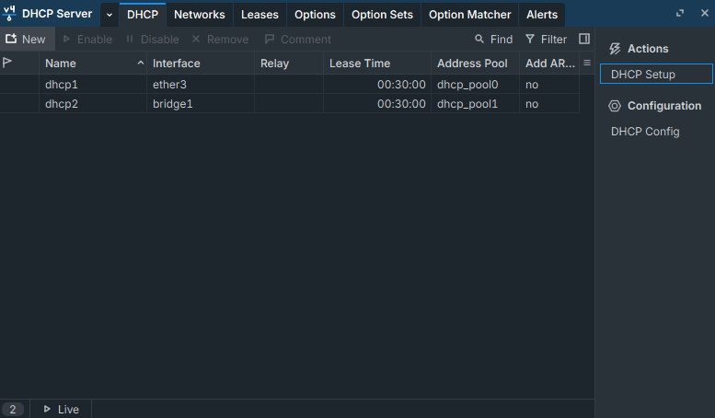
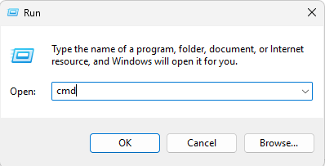
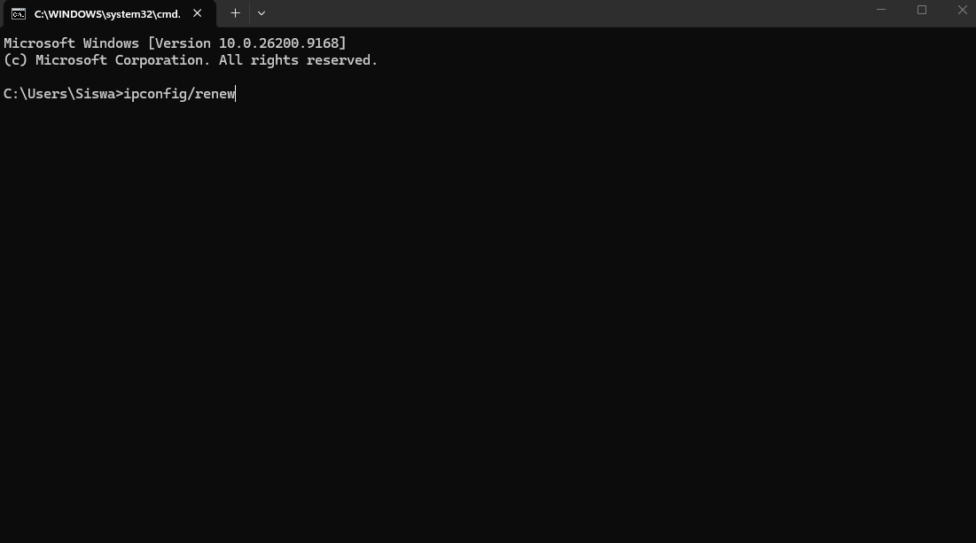
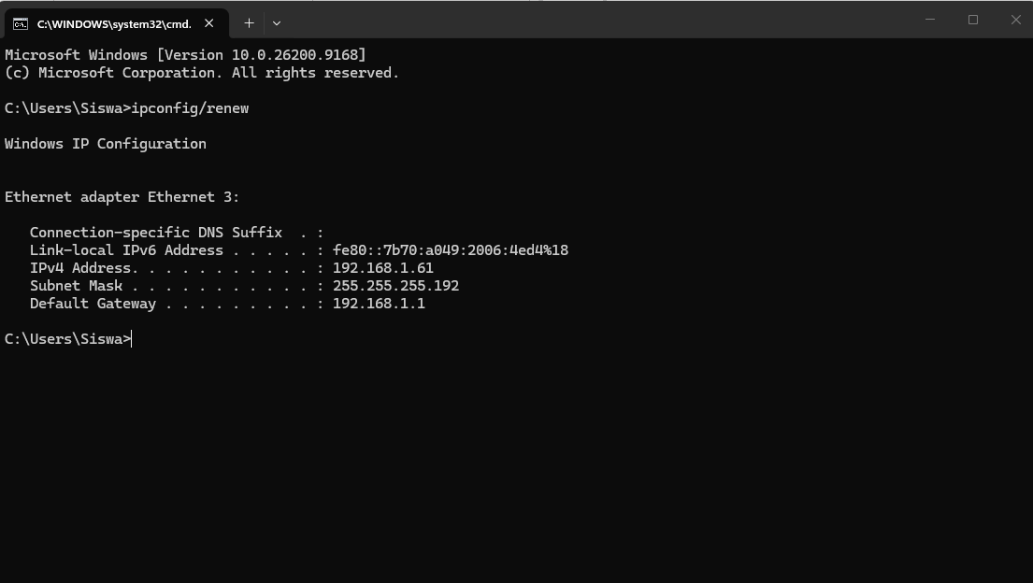

- Konfigurasi Routing Statis (Static Route)
Ip>routes>klik new>
Agar Router 1 bisa saling berkomunikasi dengan jaringan klien yang ada di bawah Router 2, berarti perlu menambahkan tabel routing:
- Tambahkan route baru dengan Destination Address 192.168.2.0/26 dan masukkan Gateway IP milik Router 2 yaitu 10.10.10.2. (UNTUK ROUTER 2)
- Tambahkan satu route lagi dengan Destination Address 192.168.3.0/24 menggunakan Gateway yang sama (10.10.10.2). (UNTUK ROUTER 3)
- Kalo keterangan di bagian bender itu AS artinya routingan nya berhasil

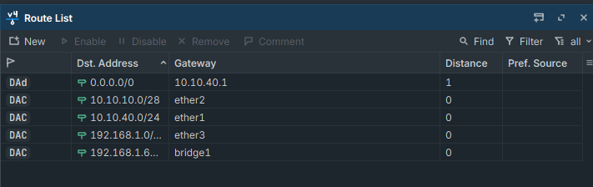
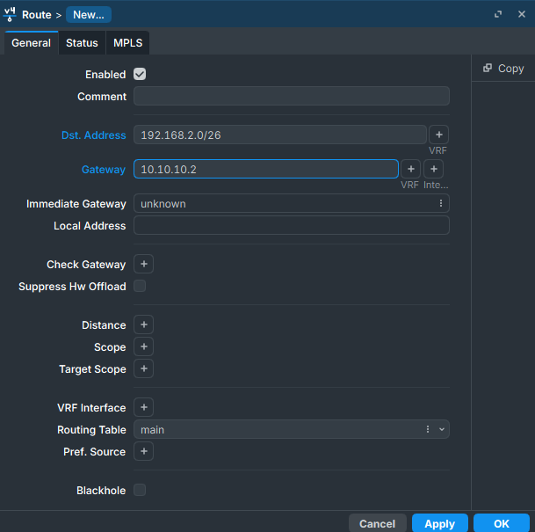
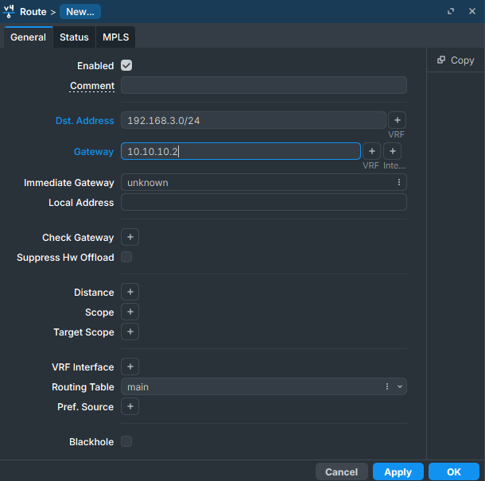
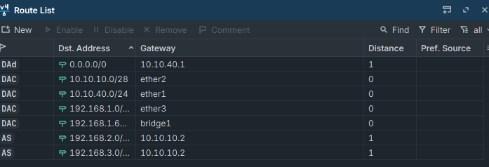

8. Pengujian (Testing) di PC Klien
- Buka Command Prompt (CMD) di PC klien (Windows) dengan cara w+r dan ketik perintah ipconfig/renew untuk meminta IP address baru dari router. Pastikan klien mendapatkan IP yang sesuai (misalnya 192.168.1.61 atau 192.168.1.77) beserta subnet mask dan default gateway-nya.
- Lakukan tes koneksi dengan melakukan perintah ping ke IP klien di jaringan seberang (misalnya ping 192.168.2.62). Jika hasilnya Reply, berarti routing dan konfigurasi jaringannya sudah berhasil.

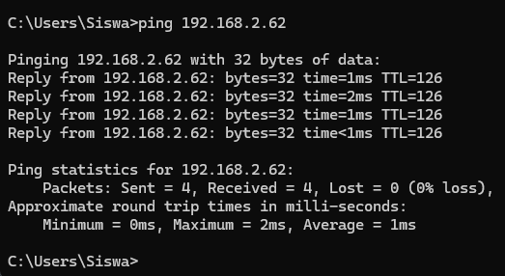
IP BRIDGE
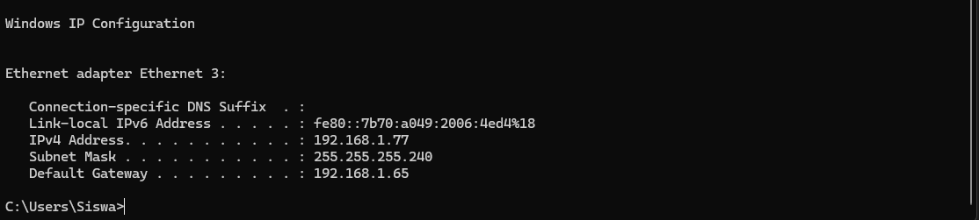

Langkah-langkah di Router2
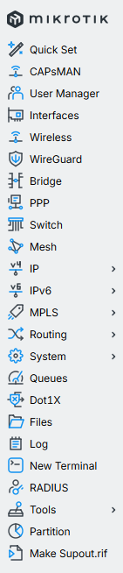 | 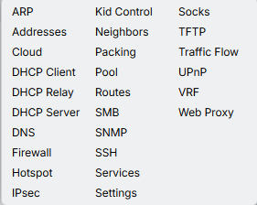  - Yang pertama di table kiri klik menu ip yang sudah di tandai  - Jika sudah di klik maka hasil nya ada di table kanan, lalu kalian klik menu addresses

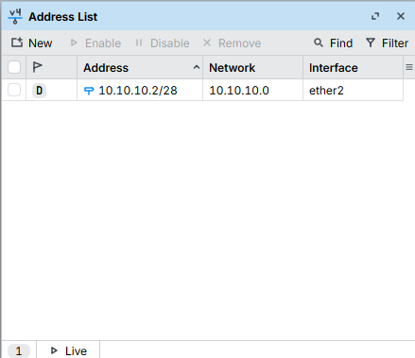 | 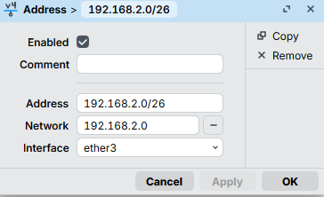
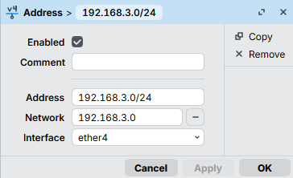 | 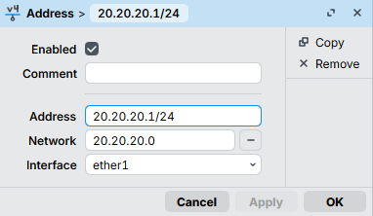

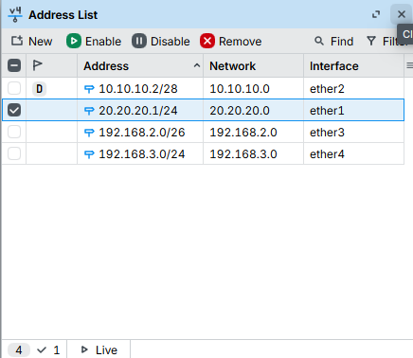

Jika sudah di klik maka tampilannya kek gini. Lalu kalian tinggal klik new di bagian kanan atas trs tambahin ip di setiap port dengan seperti ini:
192.168.2.1/26 terus arahin interface ke ether 3(BUAT LAN)
192.168.3.1/24 terus arahin interface ke ether 4(BUAT LAN)
20.20.20.1/24 terus arahin interface ke ether 1(BUAT GATEWAY ROUTER3)
10.10.10.2/28 terus arahin interface ke ether 2(BUAT GATEWAY ROUTER1)
Jika sudah maka akan banytak angka/ip

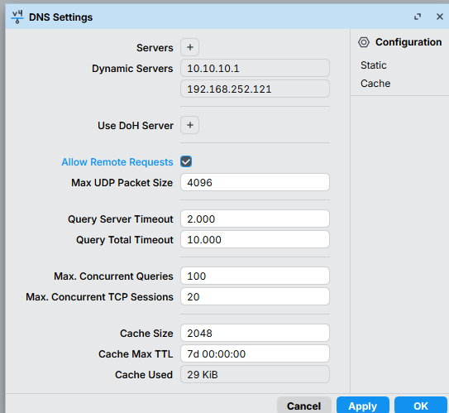

Klo sudah menambahkan ip selanjutnya kembali trs ke IP>DNS>ALLOW REMOTE REQUEST centang

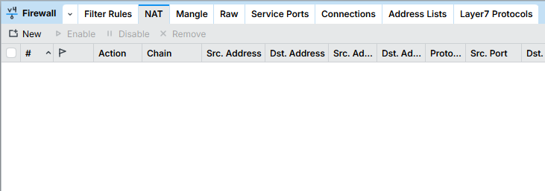

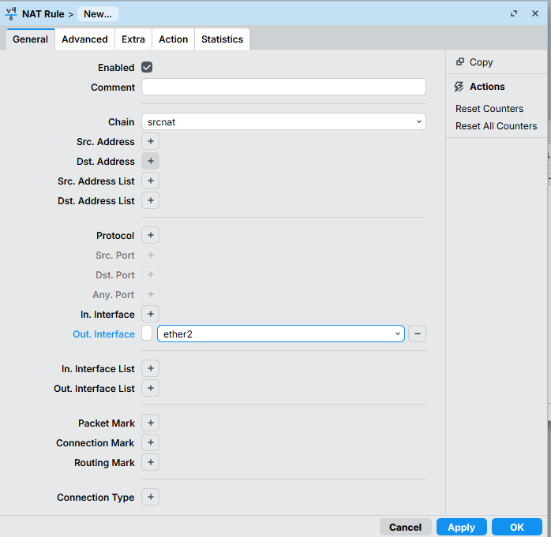

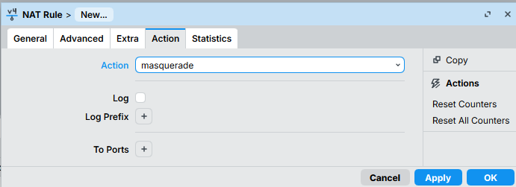

Jika sudah selesai di dns selanjutnya kalian pergi ke ip>firewall>nat>new>out interface ether2>action>drop>masquerade>apply>ok

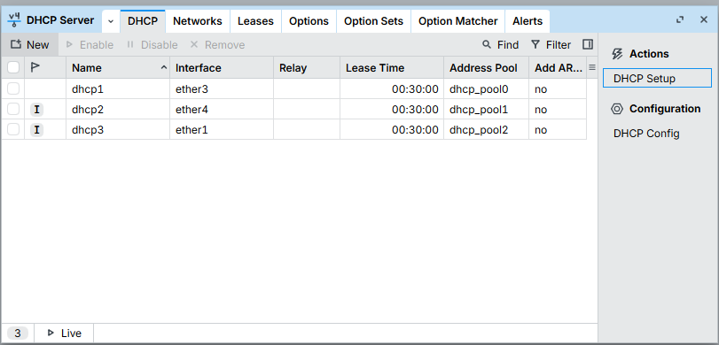

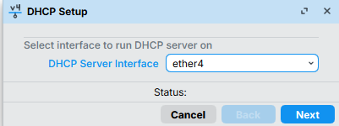 | 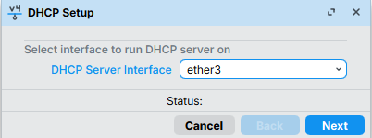

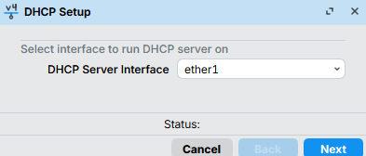
Ip>DHCP SERVER>DHCP SETUP>ether 4>next aja terus klo tidak ada kesalahan atau kejanggalan lakuin ke beberapa ether yang sudah dibikin ip address nya (ether 1, ether 3)

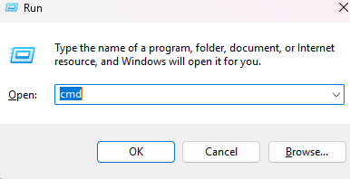

Jika sudah di dhcp setup maka langkah selanjutnya pergi ke cmd, cara buka cmd menggunakan Windows+R lalu ketik cmd dan enter
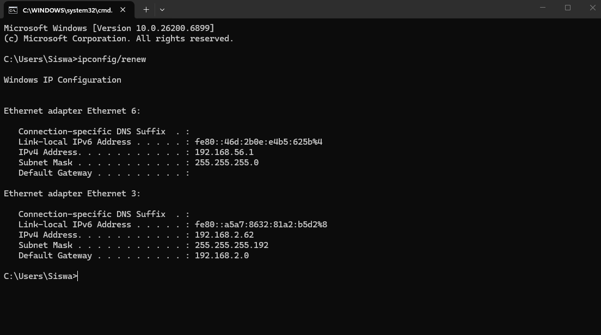

Jika pas di enter muncul kek gini langakah selanjutnya kalian ketik (ipconfig/renew) untuk mendapatkan ip address.contoh Jika muncul angka ip 192.168.2.62 maka kalian berhasil mendapatkan ip dari dhcp server

Jika kalian sudah mendapatkan ip address maka langkah selanjutnya kalian routing, agar si pc yang di router 2 bisa nge ping ke pc router 1 dan 3 cara nya
Ip>routes

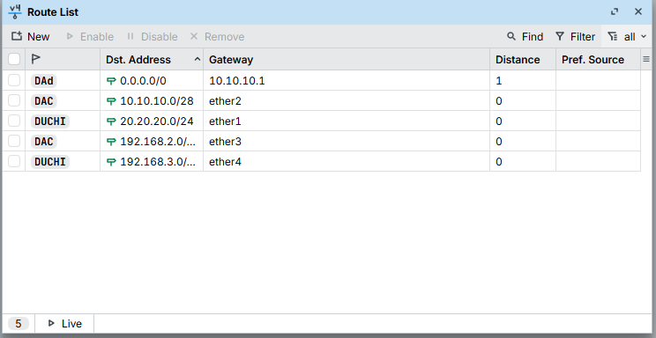

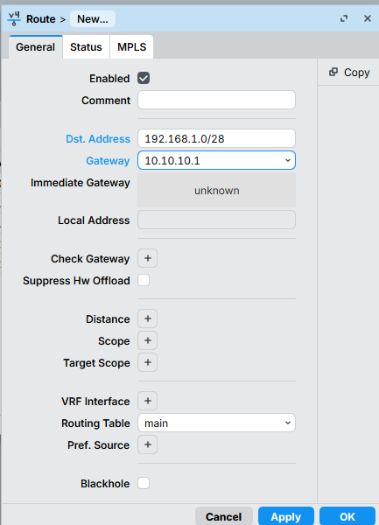
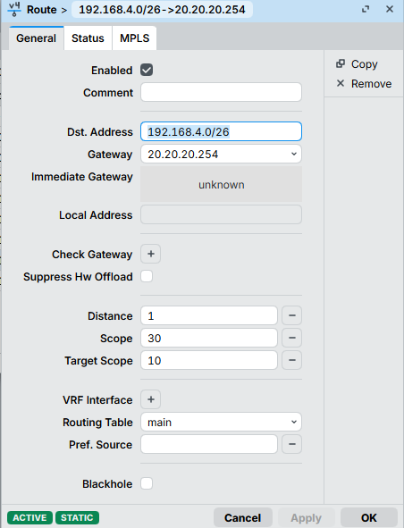

Jika yg di router 1 udah di routing maka sekarang router3:New>General>Dst address (ip network tujuan ke pc3>gateway router 3>apply>ok

Jika sudah klik routes maka tampilan nya kaya yang di atas. Langkah selanjutnya router1 : New>General>Dst address (ip network tujuan ke pc1>gateway router 1>apply>ok

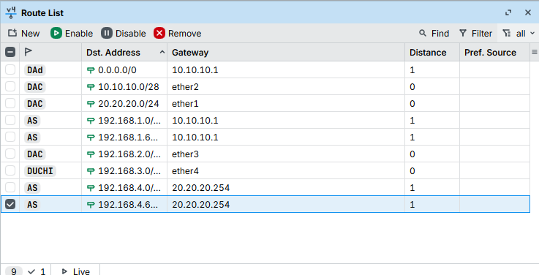
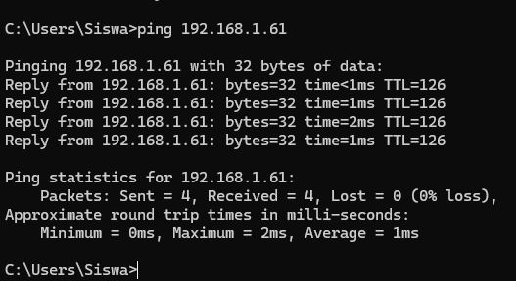
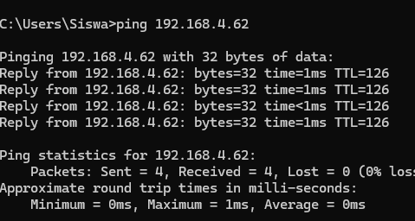
JIKA HASILNYA SUDAH AS YANG ROUTER1 DAN ROUTER3 MAKA TANDANYA ROUTING STATIC SUDAH BERHASIL KLO GA PERCAYA PERGI KE CMD LALU PING IP PC DI ROUTER 1 DAN 3 SEPERTI INI :
PING KE ROUTER 1 REPLY/BERHASIL

PING KE ROUTER 3 REPLY/BERHASIL

LANGKAH-LANGKAH KONFIGURASI ROUTER 3
1. Membuat Bridge dan Memasukkan Port (Bridge Interface)
- Tujuan: Menggabungkan interface ether2 dan ether3 ke dalam satu grup logical (bridge1) agar berada di segmen jaringan yang sama.
1. Membuat Bridge dan Memasukkan Interface
- Masuk ke menu Bridge > klik tombol + (New).
- Isikan nama bridge1 > klik OK.
- Pindah ke tab Ports > klik tombol + (New).
- Pilih Interface ether2, Bridge>pilih bridge1(yang tadi dibuat) > klik OK.
- Klik tombol + (New) lagi > pilih Interface ether3, Bridge>pilih bridge1 > klik OK.

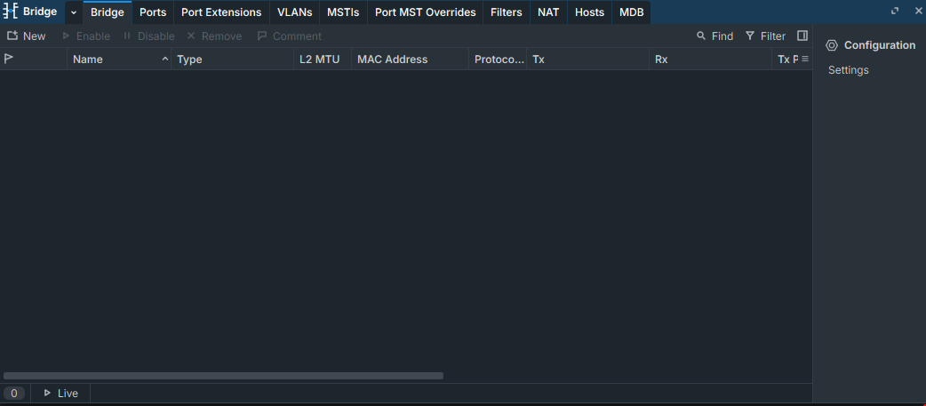
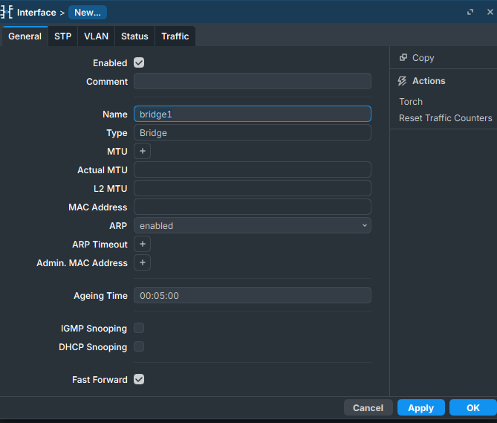
Memasukan interface
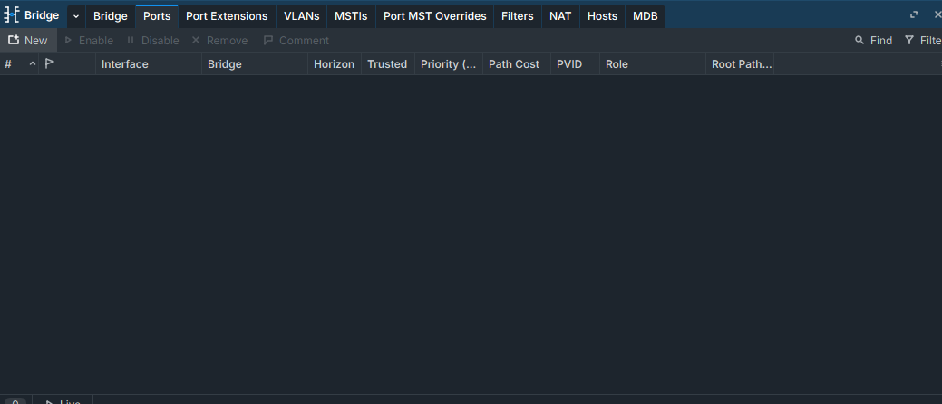
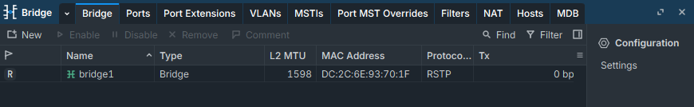
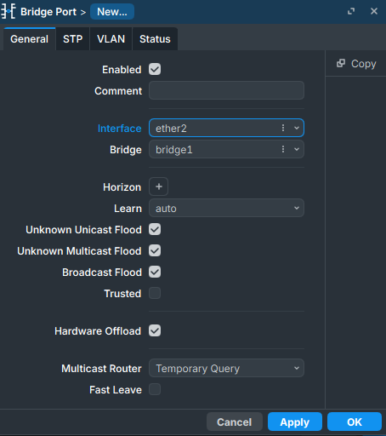
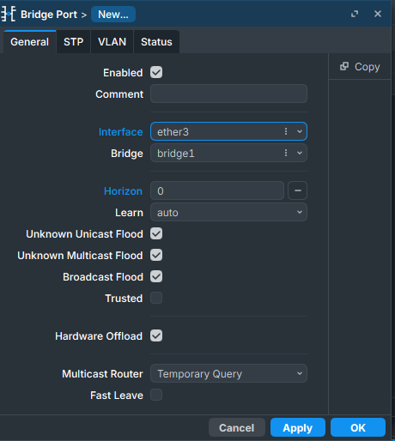
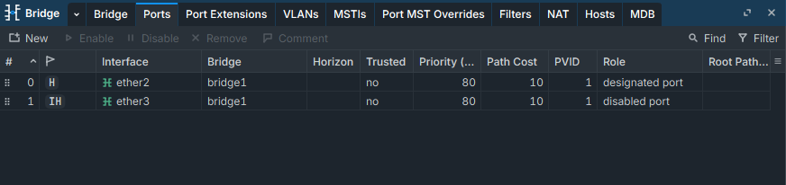
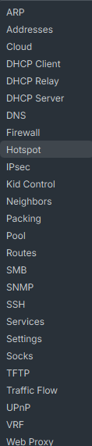
2. Mengaktifkan DHCP Client
Tujuan: Meminta alamat IP secara otomatis pada ether1 karena terhunung ke router 2($20.20.2.xxx/24$)
- Masuk ke menu IP > DHCP Client > klik tombol + (New).
- Pilih Interface ether1 > centang Use Peer DNS dan Add Default Route > klik OK.
- Pastikan status bertuliskan bound dan mendapatkan IP.
Tujuannya (use peer dns): Agar router dan client bisa langsung menerjemahkan nama domain web (seperti google.com) menjadi alamat IP tanpa perlu mengisi IP DNS secara manual.
Tujuannya (add default route) : Agar router tahu ke mana harus mengirimkan data jika client ingin mengakses atau internet.
Tujuan centang (Use Peer NTP) : fitur untuk mencocokkan jam dan tanggal router secara otomatis mengikuti waktu dari router utama atau server internet.
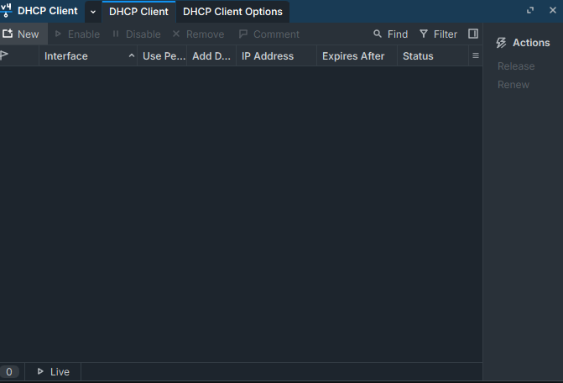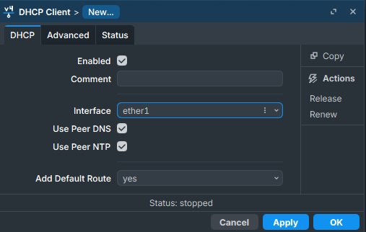
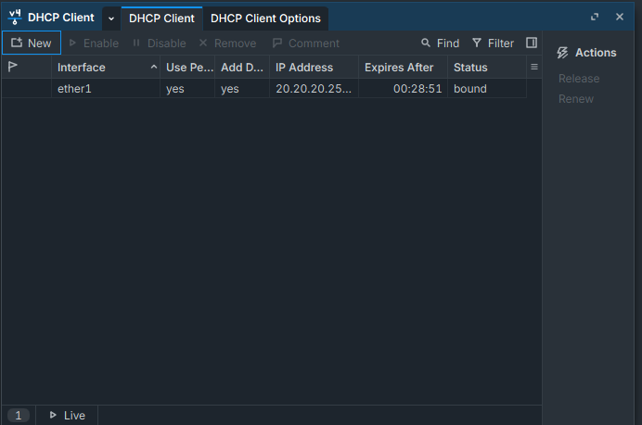

3. Menambahkan IP Address Manual
Tujuan: Memberikan gateway/IP Address pada interface yang menuju ke PC lokal sesuai ketentuan topologi.
- Masuk ke menu IP > Addresses > klik tombol + (New).
- Masukkan Address 192.168.4.1/26 pada Interface ether4 > klik OK.
- Klik tombol + (New) > masukkan Address 192.168.4.65/27 pada Interface bridge1 > klik OK.

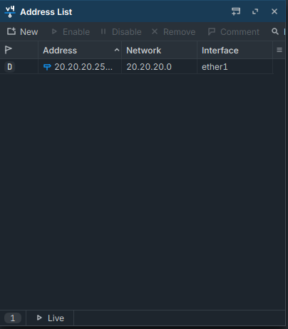
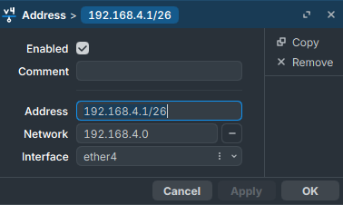
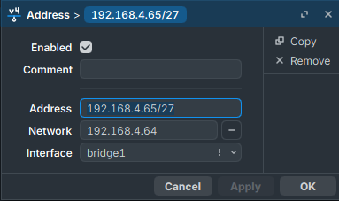
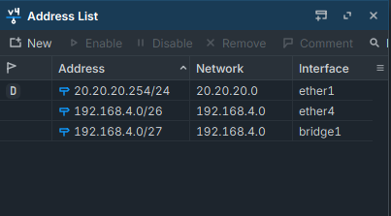
4. Mengaktifkan DNS (Domain Name System)
- Tujuan: Agar router dapat menerjemahkan nama domain/IP dan membagikan layanan DNS ke PC client.
- Langkah Konfigurasi:
  - Buka menu IP > DNS.
  - Centang centang pada Allow Remote Requests.

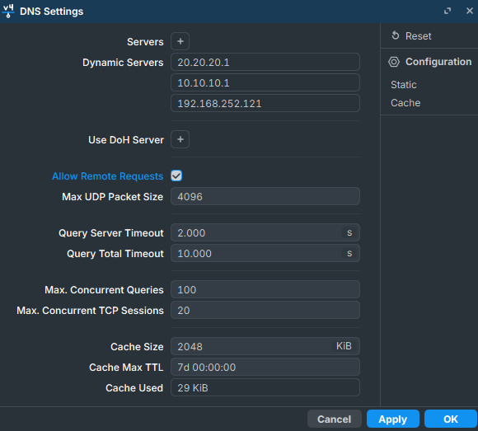

6. Mengatur Firewall NAT
Tujuan : mentranslate ip privat menjadi ip publik
- Masuk ke menu IP > Firewall > tab NAT > klik tombol + (New).
- Pada tab General, isi Chain srcnat dan Out. Interface ether1.
- Pindah ke tab Action, pilih Action masquerade > klik OK.

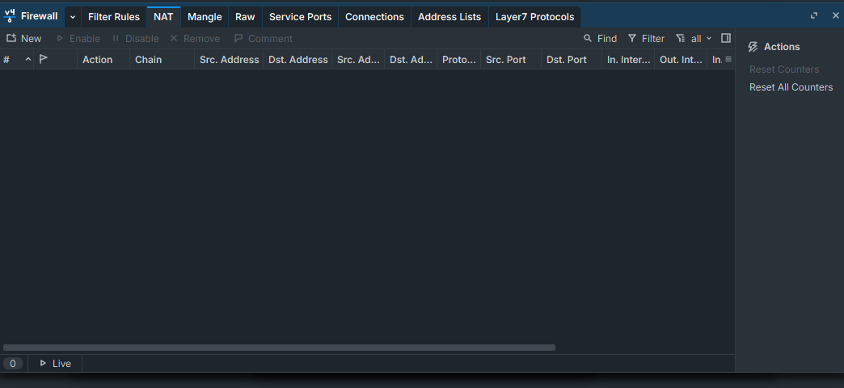
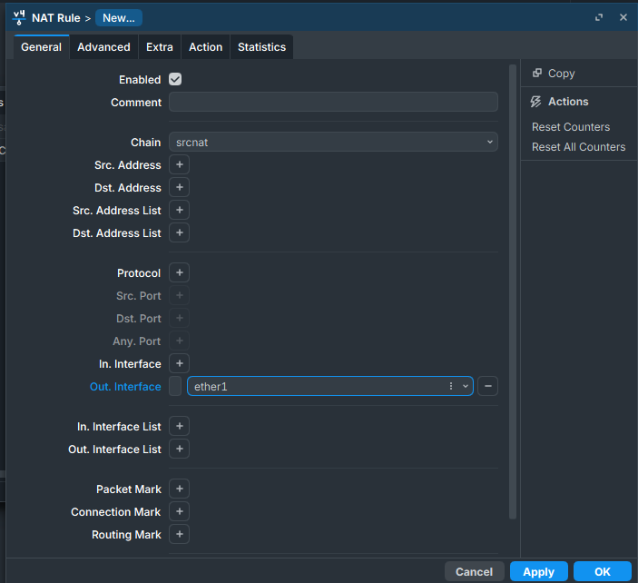
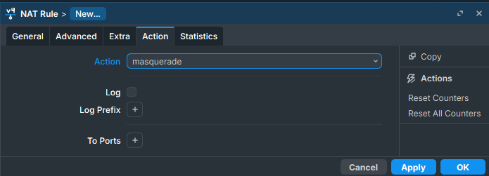

5. Membuat DHCP Server untuk Client
- Tujuan: Membagikan IP Address secara otomatis kepada PC lokal
- • Masuk ke menu IP > DHCP Server > klik tombol DHCP Setup.
- • Pilih Interface bridge1 > klik Next sampai selesai.
- • Klik tombol DHCP Setup lagi > pilih Interface ether4 > klik Next sampai selesai

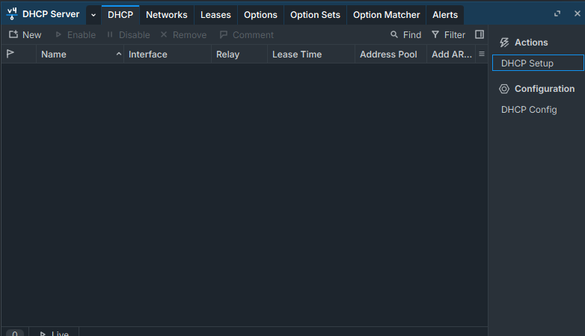

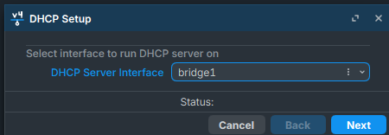
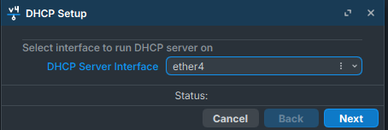
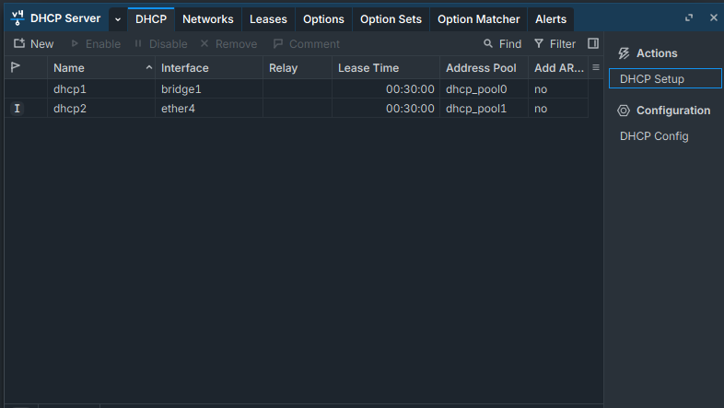

7. Menambahkan Routing Static (IP Routes)
- Tujuan: Memastikan Router 3 mengenali segmen IP dari Router 1 dan Router 2,agar bisa saling mengirim pesan.
- Masuk ke menu IP > Routes > klik tombol + (New).
- Isikan Dst. Address ke jaringan Router 1 dan Router 2.
- Rute ke jaringan Router 1 ($192.168.1.0/26$ dan $192.168.1.0/28$)
- Rute ke jaringan Router 2 ($192.168.2.0/26$ dan $192.168.3.0/24$)
- Masukan gateway mengarah ke IP Router tetangga yaitu(20.20.20.1)> klik OK.

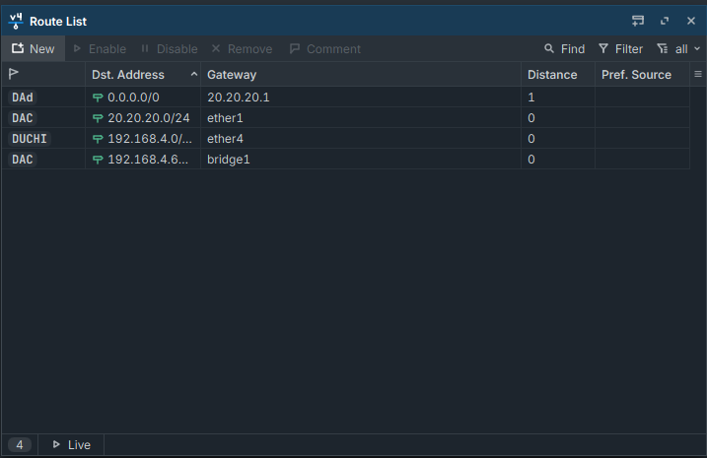
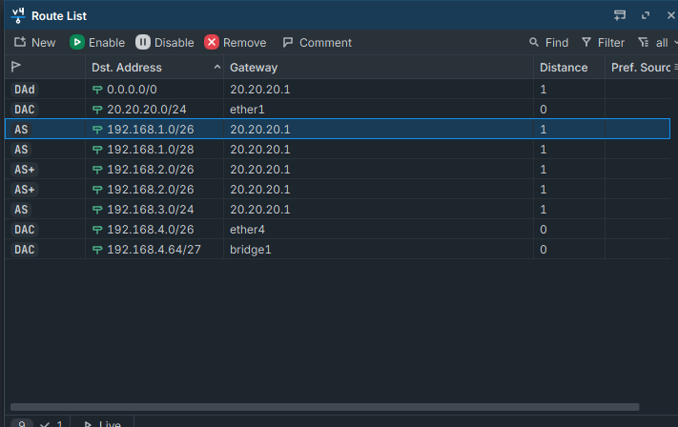

8. Pengujian dan Verifikasi Jaringan (Testing)
- Tujuan: Memastikan client mendapatkan IP dan jalur komunikasi sudah terhubung (Reply).
- Langkah Pengujian:
  - Cek IP Client: Buka Command Prompt (cmd) di PC lokal, ketik ipconfig untuk memastikan PC memperoleh IP default gateway sesuai segmennya ($192.168.4.1$ atau $192.168.4.65$).
  - Ping Router 2: Lakukan ping 192.168.2.62 dan ping 192.168.3.254.
  - Ping Router 1: Lakukan ping 192.168.1.77 dan ping 192.168.1.61.
  - Jika semua tes menghasilkan response Reply, maka konfigurasi Router 3 berhasil 100%

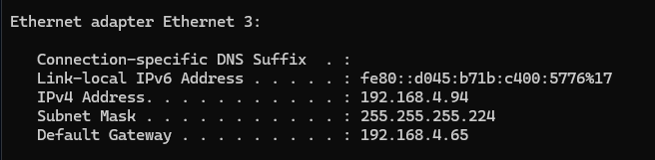
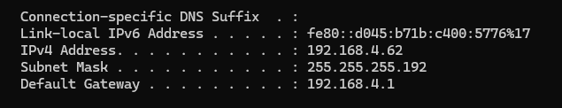
Ping r2
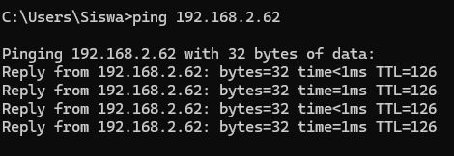
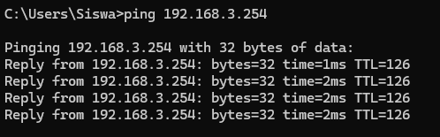
R1
